2020年の東京五輪開催が決定し、日本国内が盛り上がっている中、第59回全日本実業団ヨット選手権大会が、9月14日から16日までの間、長崎県の長崎サンセットマリーナで、来年に控えた長崎国体のリハーサル大会と同時開催される。
また、近年、参加者が減少傾向にある実業団大会を盛り上げるべき、今年は九州470・スナイプの両選手権との合同開催となる。
そこで、大会をより楽しく観戦できるように優勝候補と思われるチームと注目チームを紹介していくこととする。
470級は、実業団チームが少ないことから、社会人選手権との位置付けで開催されている。学生もオープン参加として参加が認められているが、社会人コンビのチームに山縣杯が贈呈される。
リオ五輪に向け活動を開始した、470級の新チームと優勝候補を中心に紹介しよう。
株式会社ベネッセホールディングス
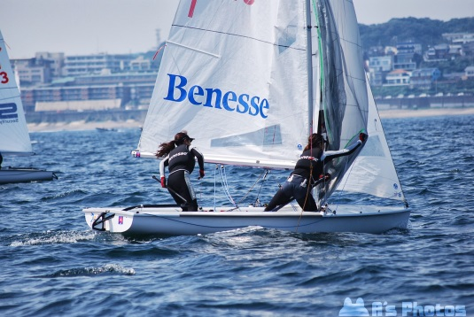
2013年度470ワールド10位の優勝候補筆頭。
吉田(旧姓近藤)は、今春にアビームコンサルティングからベネッセホールディングスに移籍。過去に北京、ロンドンと二回の五輪に出場するものの、納得いく結果が残せず、再び新チームでチャレンジを決意。結婚や移籍と環境や心境の変化を経て、心機一転リオ五輪でのメダル獲得を目指す。吉岡は、現在、京都在住。江ノ島との往復生活も、若さで難なくこなす。
セーリング界の国宝チームに敵はなし。

シエスタ
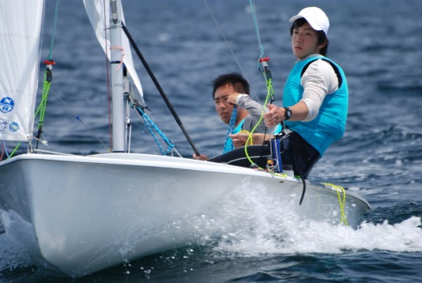
2011年度全日本470選手権３位の実力派チーム。
宮川は、卒業後に日吉染業に入社し、J24やマッチレースといったキールボート界で修行。内野は、卒業後に昨年度開催された岐阜国体のシングルハンドの強化選手として活動。互いに別々の土俵でセーリングスキルを研き、今春より内野が和歌山に就職したことによって、本格的に五輪キャンペーンを開始。二人は、日本経済大学出身であり、土台が同じだけにチーム力も高い。
株式会社エス・ピー・ネットワーク【SPN】
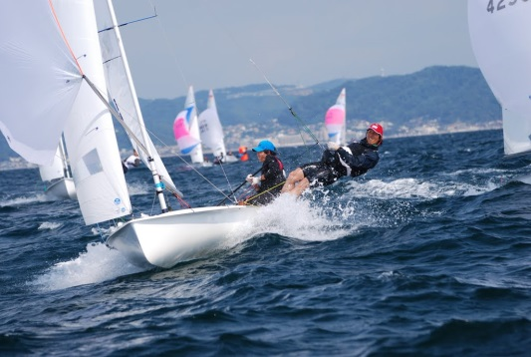
昨年度全日本470選手権５位の若手チーム。【東京代表】
（名は、シブキだけど水しぶきは嫌いのようだ）
今春より、リオ五輪に向けてフルタイムで活動。昨年度、土居・外薗組に敗れながらもなんとか実業団としては優勝し、同社の実業団７連覇の記録を守る。飯束は、インターハイ、インカレの優勝経験者。八山は、実は元ナショナルチームの経歴を持つコンビ。江ノ島で五輪選手と練習を共にし、練習量はピカイチなだけに、負ける訳にはいかない。
和歌山県セーリング連盟
2010年、2011年の全日本470選手権優勝ヘルムスマンが活動再開。【和歌山代表】
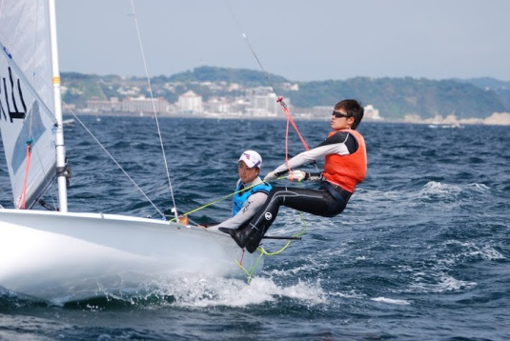
市野は、全日本2連覇をしながらも最終国内選考でまさかの敗退。ロンドン五輪の選考の悔しさを立ちきり、リオ五輪に向け新たなチームを結成。今年は、関東関西両選手権で優勝。五輪キャンペーンをJR九州の外薗と活動開始するも、東京国体のチームで参加するため、やや戦力ダウンは否めない。
株式会社豊田自動織機
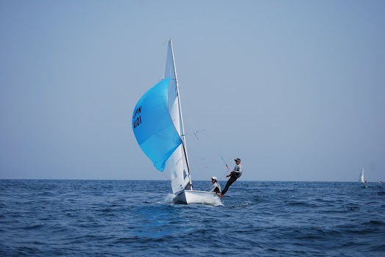
常勝スナイプチームから、杉浦をコンバートさせた異色チーム。【愛知代表】
年齢と共に470の活動を終えて、スナイプに乗る人は珍しくないが、逆は珍しいパターン。高橋は、前キャンペーンで、新潟国体優勝の経歴を持ちながらも、クルー不在のため、五輪キャンペーンを断念。
杉浦は、スナイプワールド2位の実績を持つスナイプ界の第一人者。
長年に渡りハイクアウトをしてきた杉浦だけに、トラピーズの使い方を間違えて、スター級バリにハイクアウトしないかが心配である。（写真の杉浦は、元祖杉浦）
【写真：関東470協会】
スナイプ級は、2艇1チームのチーム戦となるため、学連出身者には、どこか懐かしいインカレを思い出させる。チーム戦だけに昨年度の大会もフィニッシュ寸前まで、2位から５位が入れ替わる大接戦が繰り広げられた。
社会人によるオープン参加も認められているが、同一企業の優勝チームに高松宮杯が贈呈される。
では、優勝候補企業の紹介へ。
アイシン・エーアイ株式会社(AI☆STARS)【昨年度優勝】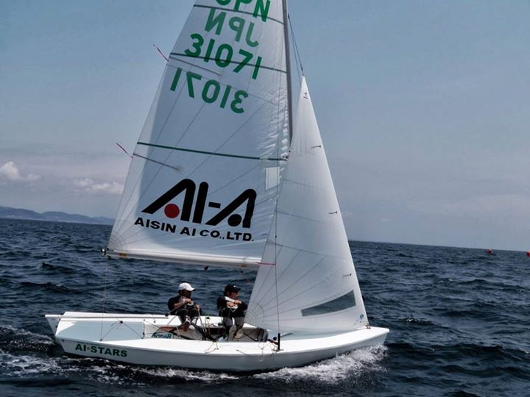
現在2連覇中の同社の前に敵はなし。
今年は、リオワールドに向けて現役チームは不参加かと思われたが、強行日程での参加。強風シリーズとなった昨年度の全日本実業団では、他を寄せ付けない圧倒的な走りで優勝。
また、その後の全日本スナイプでも近藤組２位、中島組7位と今大会の参加チームの中では、ひとつ上のステージにいることは間違いなし。この後、出場するワールドに向けての調整も順調の様子であり、大会３連覇を狙う。
株式会社エス・ピー・ネットワーク(SPN)【昨年度2位】
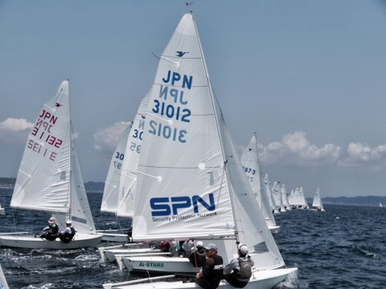
社長自ら舵を取り、念願の優勝を狙う。
昨年度、悔しさを残しただけに『今年は、優勝しかない』と意気込む。同社は、過去1度優勝しているが、近年は２位から５位と優勝できずにいる。渡部・前田組は、昨年スペインで開催されたマスターズワールドの上位者であり、渡邊・齊藤組も今年の関東スナイプ優勝と調子は上向きの様子。元470ナショナルチームが乗り込み、スナイプ界に旋風を起こす。
株式会社豊田自動織機【昨年度４位】
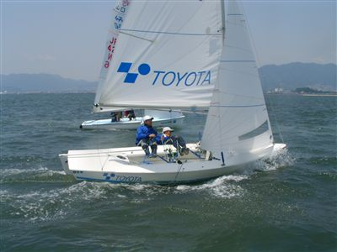
ベテランから若手までの選手層を誇る名門チーム。
スナイプ界の大御所児玉・田中組率いる同社は、毎年実業団大会では若手に活躍の場所を譲る傾向にある。しかし、今年は昨年度まで若手の中心的存在であった加藤が不在。それに加え,名クルー杉浦を470級にコンバートしただけに大御所参戦の予感。なお、大御所たちは、密かに新艇を準備しているとの情報あり。
三菱重工広島【昨年度５位】
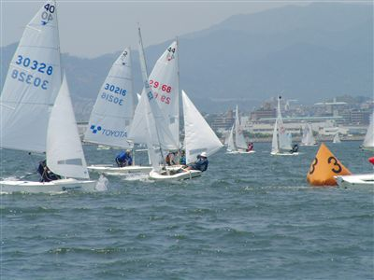
経験豊富なベテランセーラーが、得意な軽風域で大人のレースを展開。
広島で活動している同社は、軽風域を得意としており、昨年度も初日の軽風は、首位争いをしていた。スナイプの熟年のテクニックと経験値では、どこのチームにも負けない。今大会は軽風域が予想されるだけにベテラン安森とスナイプワールド2位の実績をもつ安部が得意の軽風域で、風を味方につけるか？
株式会社スリーボンド（ThreeBond）
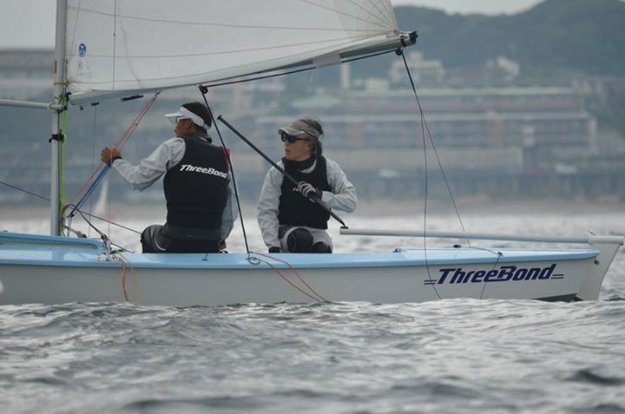
近年のセーリング界において、日本を代表するプロチーム。
470級で五輪キャンペーンを行いながらメルジェスのサーキットにも参加。
言わずと知れた同社の看板ボーイ松永は、北京五輪470級代表。松永は日大復活の立役者小又と乗り、初参加の江ノ島スナイプで、いきなり優勝するなど格の違いを見せつけた。もう1チームには、今年移籍したロンドン五輪代表の吉田が、同社のブレーンである西村とコンビを組む。乗り込みの足りない分ゲーム力でカバーして優勝を狙う。
【写真：5cre8＆Sail Hiroshimaウェブサイトから転載】
各クラスの見所と題し、優勝候補を挙げさせてもらったが、特別編として各クラス１チームの注目企業を紹介しよう。
４70級
愛媛県セーリング連盟【愛媛代表】
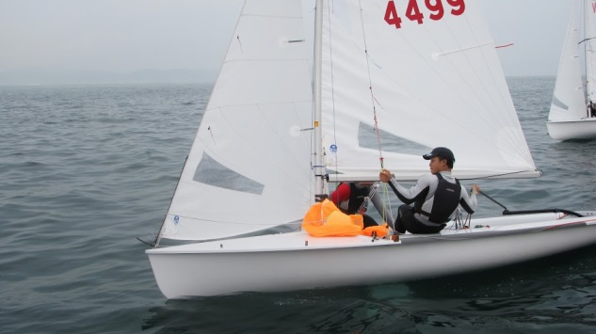
共にインカレ常勝の日本経済大学出身であり、今村は、470ジュニアワールド経験者。大嶋は、昨年度まで岐阜国体の強化選手であり、山口国体優勝クルー。風域によっては、抜群のセーリングセンスを発揮する若手チームに注目！
スナイプ級
三井物産株式会社 （MYRC）
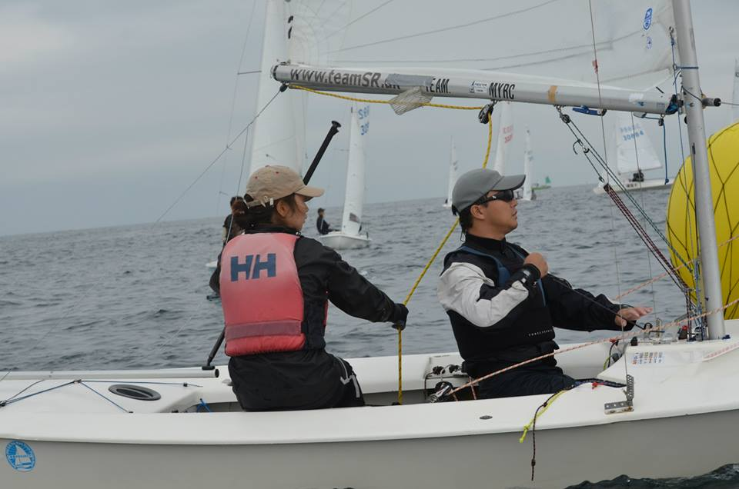
毎年、夜の実業団に標準を合わせて練習してくる同社は、今年は1月４日から沈(新)年会と題し、真冬の江ノ島で練習を開始。おそらく、参加チームの中では、最も早い活動開始だろう。辻堂の新艇2艇を購入し、今年の気合いの入れようは、例年とは一味違う。今年は、夜の部だけでなく、昼の部の同社に注目！
夜の注目企業
実業団大会と言えば、レースだけではなく、大人の社交場としての華やかなレセプションも見所である。毎年、この場に標準を合わせて練習してくるMBK48(三井物産)は、会場を大いに盛り上げてくれる。夜の部では、敵なしの連覇中であることは間違いない。そろそろ参加者による、センターポディションの国民投票も必要か？これを観るのを楽しみにしている参加者も多いだけに、今年も期待したい。
ここに唯一対抗できるとしたら、広島が誇る三菱重工広島とマツダのコラボレーションが生み出した広島クローバー(仮名称)しかない。観音マリーナにレース参加した人は、一度はお目にかかったことがあるだろう。ラテン系リズムのサンバと独自の振り付けで、会場が笑いの絶えない場へと豹変する。今年のスナイプワールドは、南米開催だけに、是非とも日本代表選手に本場？サンバを披露し送りだしてもらいたい。
最後に連盟としてのお願い事が、２つばかりある。
１つ目は、ゼネラルリコールである。関東エリアでは、良い風の中、1時間もスタート練習を行い、レースができなくなることが、目に余る。これは、正直レガッタのレース数を左右するだけではなく、勝敗にも大きく影響する。軽風域が予想される今大会では、良い風の中でしっかりとしたレースを実施したい。
２つ目は、罵声である。各企業の名誉とプライドをかけた今大会においては、不釣り合いに思えるが、毎年どこからか聞こえてくるのは、残念な限りだ。勿論、権利の主張や注意を促すことは必要だ。しかし、人を罵る言葉は必要ない。今回は、九州水域のクラス予選と合同開催のため、学生も多数参加することとなる。ぜひとも大人の対応をして頂きたい。ちなみに若い諸君、『オヤジ！』『オッサン』『ジジイ！』は、止めてくれ。君らもすぐにこちらの世界に来るのだから。
では、平和祈念像が見守る長崎サンセットマリーナで、事件事故のない平和な大会開催となることを祈り、選手の到着を待つこととする。遠方の方は、道中長いので、くれぐれも気をつけてお越し下され。

